**INFECCIONES DEL SITIO OPERATORIO EN REMPLAZOS PRIMARIOS DE CIRUGÍA DE PRÓTESIS DE CADERA Y RODILLA.**

Enero – noviembre de 2021

A continuación se presenta la descripción de la prevalencia de la infección del sitio operatorio en cirugías de prótesis articulares. En el periodo analizado, se realizaron 127 procedimientos (Tabla1).

|  |  |
| --- | --- |
| Tabla 1. |  |
| Procedimiento | nn |
| REEMPLAZO PROTÉSICO TOTAL PRIMARIO COMPLEJO DE CADERA (ARTROSIS SECUNDARIA) | 29 |
| REEMPLAZO PROTÉSICO TOTAL PRIMARIO SIMPLE DE CADERA | 26 |
| REEMPLAZO PROTÉSICO TOTAL PRIMARIO TRICOMPARTIMENTAL SIMPLE DE RODILLA | 26 |
| REVISIÓN REEMPLAZO TOTAL DE CADERA | 17 |
| REEMPLAZO PARCIAL PROTÉSICO DE CODO SOD | 6 |
| REVISIÓN REEMPLAZO TOTAL DE RODILLA CON RECONSTRUCION DE LOS TRES COMPONENTES (FEMORAL TIBIAL Y PATELAR) | 6 |
| REEMPLAZO PROTÉSICO TOTAL PRIMARIO TRICOMPARTIMENTAL COMPLEJO DE RODILLA (ARTROSIS SECUNDARIA) | 5 |
| REEMPLAZO PROTÉSICO PRIMARIO TOTAL DE HOMBRO | 4 |
| REEMPLAZO TOTAL DE RODILLA UNICOMPARTIMENTAL (HEMIARTICULACION) | 2 |
| REEMPLAZO PARCIAL DE CADERA | 2 |
| REEMPLAZO TOTAL DE RODILLA BICOMPARTIMENTAL | 1 |
| REEMPLAZO PROTÉSICO TOTAL CON ARTRODESIS DE CADERA | 1 |
| REEMPLAZO TOTAL PROTÉSICO DE CODO SOD | 1 |
| REVISIÓN REEMPLAZO TOTAL DE RODILLA CON RECONSTRUCCIÓN DE COMPONENTE TIBIAL | 1 |
| Total | 127 |

El promedio de edad de los pacientes es de 64.1 ± 14.5 años, el paciente con menor edad tuvo 21 años y el de mayor edad 91 años. La figura 1, muestra la distribución de edades por tipo de procedimiento.

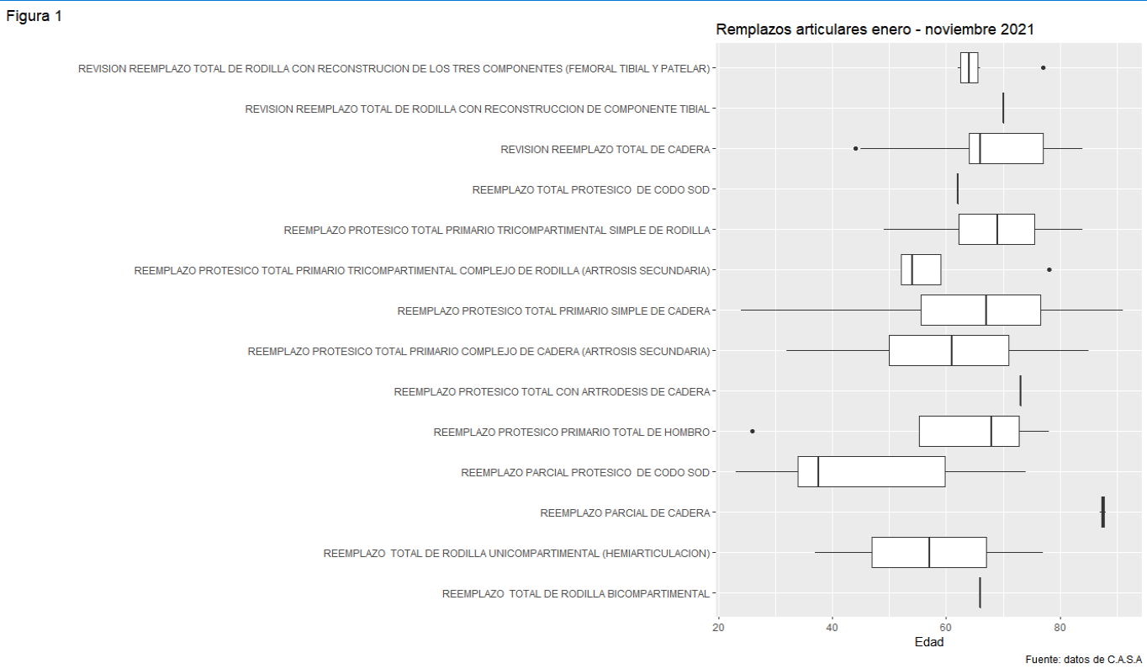

Los pacientes sometidos a cirugía pertenecen mayoritariamente a la modalidad PGP con salud total, seguidos por RS Coosalud y RC salud total EPS Figura 2.

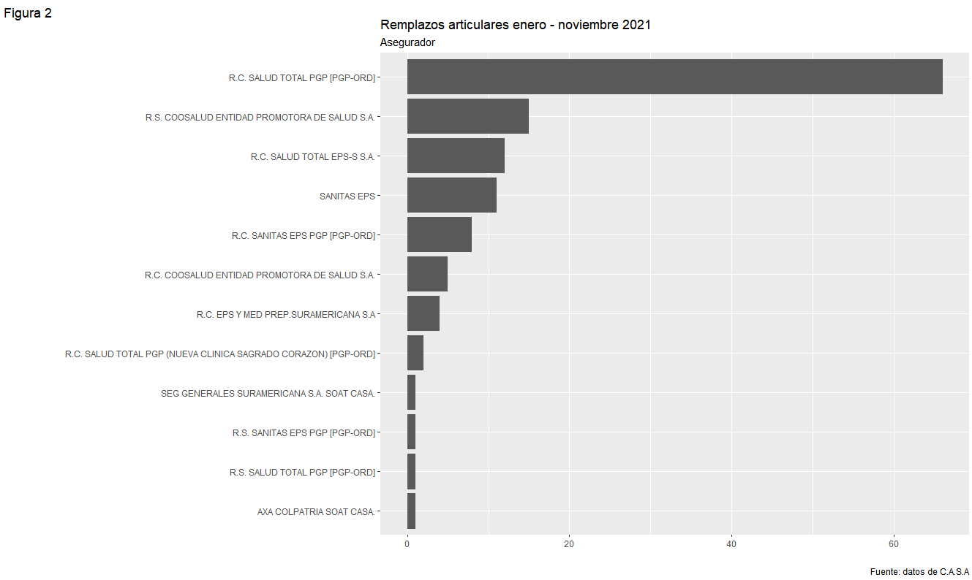

En promedio, la duración de la realización de estos procedimientos es de 77,9 ± 41 minutos. La mayor duración de un procedimiento fue 300 minutos, figura 3.

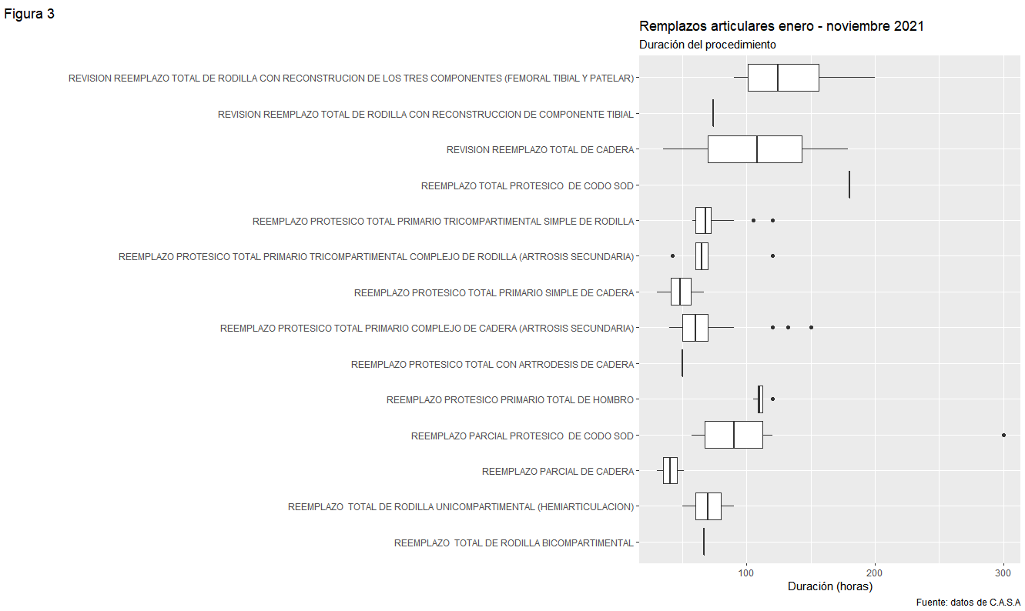

A continuación se estima la prevalencia de infección solo para procedimientos primarios: 58 procedimientos en cadera, 34 en rodilla, siete en codo y cuatro en hombro (103 en total).

Para esta estimación, se realizó un cálculo de tamaño maestral teniendo en cuenta la siguiente información , proporción esperada de infección1: 2%, nivel de confianza: 95%, efecto de diseño:1,5 y precisión:3.5%, con el paquete Epidat. Lo anterior dio como resultado una muestra de 44 pacientes.

En esta muestra se estimó una prevalencia de infección del ***9% (IC 95% 3.5 – 21.15)***. El 25% de las infecciones fueron tipo órgano espacio y el 75% fueron superficiales. Estas infecciones, se presentaron predominantemente en febrero de 2021.

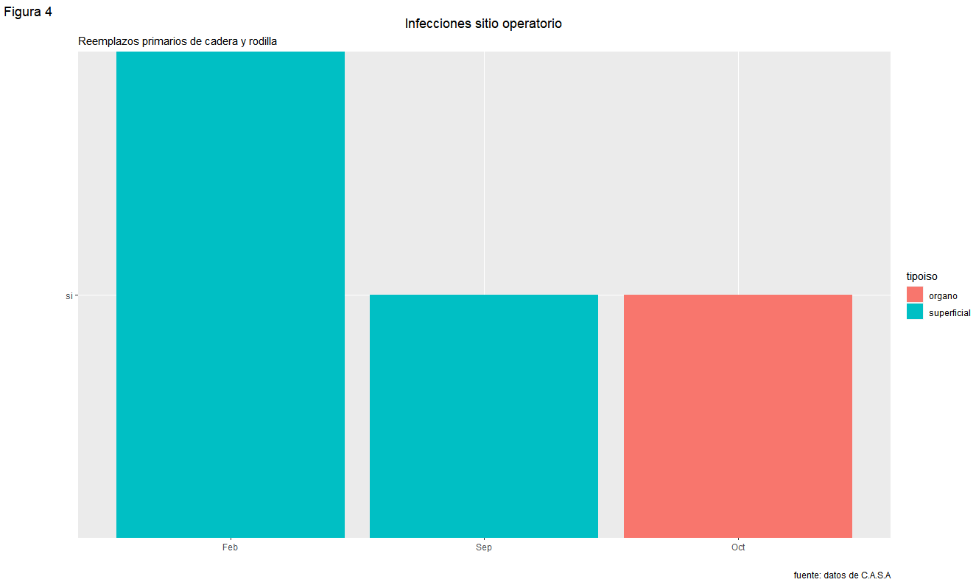

**Conclusión**

Basados en la estimación para el periodo estudiado, se encuentra una prevalencia de infección superior a la reportada mundialmente1, 2,3. Lo anterior con un una alta carga de enfermedad para el paciente y costos para la institución, sobre todo que una proporción importante de la población, son pacientes de PGP.

Los puntos críticos del proceso, para la generación de infecciones y en los que se debe incrementar la la vigilancia, son los siguientes:

1. **Limpieza y esterilización de la prótesis**. En este sentido, se debe incrementar el seguimiento con luminometrías, a estos dispositivos antes de su esterilización con calor.
2. **Lavado del sitio quirúrgico**. Se debe garantizar la inclusión de alcohol al lado de la clorhexidina, para esto, se están incluyendo dosis individuales (un solo uso) de alcohol bolsa de 60 ml. en las canastas de cirugía. Se debe garantizar que este insumo sea usado y descartado por paciente.
3. **Adherencia a guía institucional de profilaxis antimicrobiana**. Se beben apliacr los principios consignados en el documento, que van desde la temperatura a mantener en el paciente, hasta el esquema y duración de la profilaxis antibiótica extendida para este tipo de cirugía.
4. **Cuidados postoepratorios de la herida.** No destapar estas heridas dentro de las 48 horas de la cirugía. En casos excepcionales, se debe hacer con ténica séptioca, incluyendo lavado quirúrgico de manos.

Atentamente

Comité de control y prevención de infecciones.

**Referencias**

1. Aggarwal VK, Rasouli MR, Parvizi J. Periprosthetic joint infection: Current concept. Indian J Orthop. 2013;47(1):10-17. doi:10.4103/0019-5413.106884

2. Edwards JR, Peterson KD, Mu Y, et al. National Healthcare Safety Network (NHSN) report: data summary for 2006 through 2008, issued December 2009. Am J Infect Control 2009; 37:783.

3. Namba RS, Inacio MC, Paxton EW. Risk factors associated with deep surgical site infections after primary total knee arthroplasty: an analysis of 56,216 knees. J Bone Joint Surg Am 2013; 95:775.